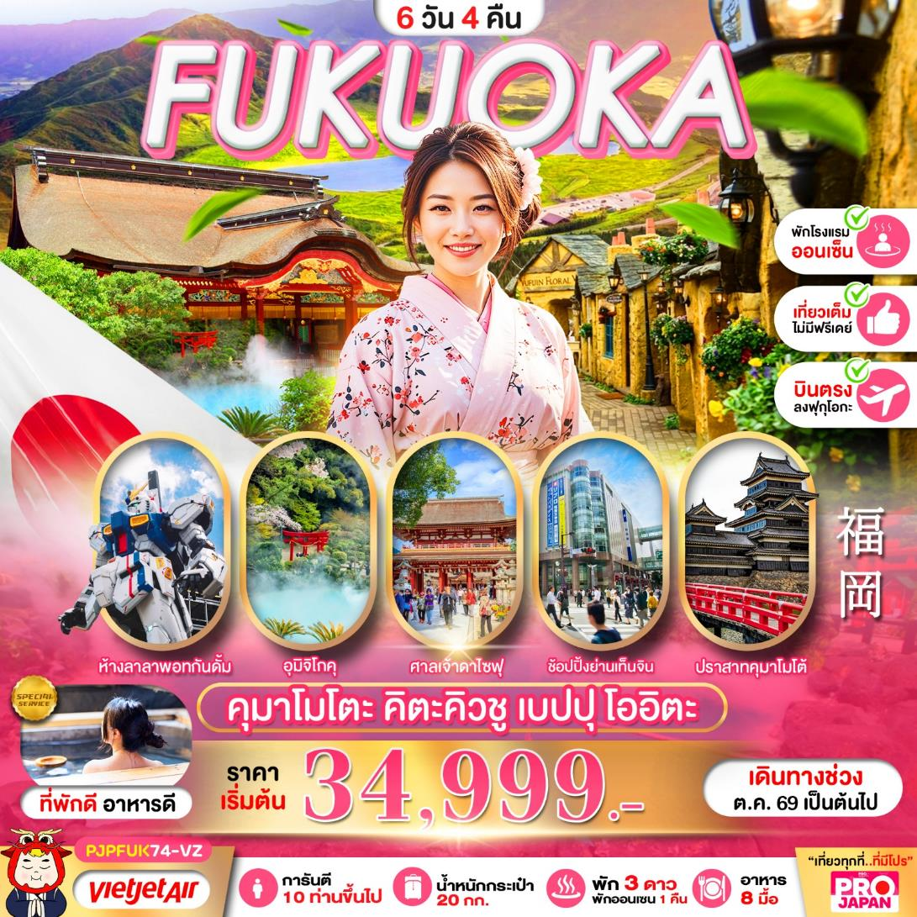

ชมบรรยากาศโรแมนติกท่าเรือโมจิโกะเรโทร ที่เมืองคิตะคิว
ชมบ่อฟ้าและบ่อเลือด เที่ยวหมู่บ้านยูฟูอิน
ถ่ายรูปเก๋ๆที่ทะเลสาบคิริน ชมปราสาทคุมาโมโตะ (ภายนอก)
ขอพรศาลเจ้ายูโทกุ-ศาลเจ้าดาไซฟุ-วัดโทโชจิ
ช้อปปิ้ง DUTY FREE-อิออนมอลล์-ย่านเทนจิน
พิเศษเต็มอิ่มบุฟเฟ่ต์ 2 มื้อ + พัก 3 ดาว (พักออนเซน 1 คืน)
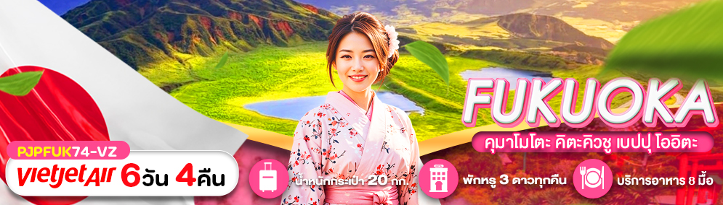

รายละเอียดโปรแกรมทัวร์
วันที่ | รายการท่องเที่ยว | อาหาร (08 มื้อ) |  |  | โรงแรมที่พัก  หรือเทียบเท่า
วันที่ | รายการท่องเที่ยว | เช้า | เที่ยง | เย็น | โรงแรมที่พัก  หรือเทียบเท่า
1 | สนามบินสุวรรณภูมิ กรุงเทพ  นัดหมาย 21.00 น. | - | - | -
2 | สนามบินฟุกุโอกะ-โมจิโกะ เรโทร-อุมิจิโกคุ  ชิโนอิเกะ จิโกกุ | - | 🍽 | 🍽 | HOTEL NEW USUKI  หรือเทียบเท่า ⭐⭐⭐
3 | ทะเลสาบคิริน-หมู่บ้านยูฟูอิน-ทุ่งหญ้าคุซาเซนริปราสาทคุมาโมโตะ (ชมภายนอก)-ช้อปปิ้งโจไซเอ็น | 🍽 | 🍽 | 🍽 | HOTEL SEKIA  หรือเทียบเท่า ⭐⭐⭐  (ONSEN)
4 | ศาลเจ้ายูโทคุ-ศาลเจ้าดาไซฟุ-JTC DUTY FREE  ลาลาพอท กันดั้ม | 🍽 | - | - | CROSSLIFE YANAGIBASHI  หรือเทียบเท่า ⭐⭐⭐
5 | ตลาดเช้าโยบุโกะ-อิออนมอลล์-วัดโทโชจิ-ย่านช้อปปิ้งเทนจิน | 🍽 | - | - | CROSSLIFE YANAGIBASHI  หรือเทียบเท่า ⭐⭐⭐
6 | สนามบินฟุกุโอกะ-สนามบินสุวรรณภูมิ | 🍽  BENTO | - | -
*โปรแกรมอาจมีการสลับปรับเปลี่ยนได้ตามความเหมาะสมของ โดยไม่ต้องแจ้งให้ทราบล่วงหน้า
แต่จะคำนึงถึงผลประโยชน์ชองผู้เดินทางเป็นสำคัญ*

โปรแกรมการเดินทาง 6 วัน 4 คืน |  |  | เดินทาง : พฤศจิกายน 2569 - มีนาคม 2570
รายละเอียดเที่ยวบิน
สายการบิน | เลขเที่ยวบิน | สนามบิน | เวลาบิน
 | VZ810 | สุวรรณภูมิ-ฟุกุโอกะ (BKK-FUK) | 00.30-07.55
 | VZ811 | ฟุกุโอกะ-สุวรรณภูมิ (FUK-BKK) | 08.55-12.35
ข้อมูลของเที่ยวบิน เป็นข้อมูลเบื้องต้น ที่ทางบริษัทฯ ได้ทำการจองไว้กับทางสายการบิน
ซึ่งอาจมีการเปลี่ยนแปลงได้ตามเหตุผลของสายการบิน

อัตราค่าบริการ
ช่วงเวลาเดินทาง | ราคาผู้ใหญ่ | ราคาเด็ก (2-18 ปี) | ราคาพักเดี่ยว
26-31 ตุลาคม 2569 | 34,999 บาท | 34,999 บาท | 7,900 บาท
02-07 พฤศจิกายน 2569 | 38,999 บาท | 38,999 บาท | 7,900 บาท
07-12 พฤศจิกายน 2569 | 38,999 บาท | 38,999 บาท | 7,900 บาท
14-19 พฤศจิกายน 2569 | 38,999 บาท | 38,999 บาท | 7,900 บาท
30 พฤศจิกายน-05 ธันวาคม 2569 | 39,999 บาท | 39,999 บาท | 7,900 บาท
12-17 ธันวาคม 2569 | 39,999 บาท | 39,999 บาท | 7,900 บาท
21-26 ธันวาคม 2569 | 40,999 บาท | 40,999 บาท | 7,900 บาท
26-31 ธันวาคม 2569 | 47,999 บาท | 47,999 บาท | 7,900 บาท
02-07 มกราคม 2570 | 46,999 บาท | 46,999 บาท | 7,900 บาท
11-16 มกราคม 2570 | 34,999 บาท | 34,999 บาท | 7,900 บาท
16-21 มกราคม 2570 | 34,999 บาท | 34,999 บาท | 7,900 บาท
23-28 มกราคม 2570 | 35,999 บาท | 35,999 บาท | 7,900 บาท
01-06 กุมภาพันธ์ 2570 | 39,999 บาท | 39,999 บาท | 7,900 บาท
08-13 กุมภาพันธ์ 2570 | 39,999 บาท | 39,999 บาท | 7,900 บาท
13-18 กุมภาพันธ์ 2570 | 39,999 บาท | 39,999 บาท | 7,900 บาท
22-27 กุมภาพันธ์ 2570 | 39,999 บาท | 39,999 บาท | 7,900 บาท
27 กุมภาพันธ์-04 มีนาคม 2570 | 39,999 บาท | 39,999 บาท | 7,900 บาท
06-11 มีนาคม 2570 | 39,999 บาท | 39,999 บาท | 7,900 บาท
13-18 มีนาคม 2570 | 39,999 บาท | 39,999 บาท | 7,900 บาท
20-25 มีนาคม 2570 | 42,999 บาท | 42,999 บาท | 7,900 บาท
22-27 มีนาคม 2570 | 42,999 บาท | 42,999 บาท | 7,900 บาท
ราคาเด็กอายุไม่ถึง 2 ปี ณ วันเดินทาง (Infant) ท่านละ 10,000 บาท (ไม่มีที่นั่งบนเครื่องบิน)
- กรณีถือหนังสือเดินทางต่างชาติบริษัทฯ ขอสงวนสิทธิ์เก็บค่าธรรมเนียมเพิ่มเติม ท่านละ 5,000 บาท
- ขอสงวนสิทธิในการเก็บค่าวีซ่าเพิ่มเติม หากมีการประกาศยกเลิกฟรีวีซ่าสำหรับพาสปอร์ตไทย
- กรณีต้องการจอยแลนด์ (ไม่ใช้ตั๋วเครื่องบิน) หักออกจากราคาทัวร์เต็มท่านละ 5,000 บาท
- เนื่องจากโปรแกรมทัวร์เป็นช่วงคาบเกี่ยวกับฤดูหนาว การเข้าชมความงามของหิมะธรรมชาติ ขึ้นอยู่กับสภาพอากาศของวันนั้นๆ ** กรณีเกิดเหตุหิมะตกหนักเป็นจำนวนมากจนมีการประกาศหรือสั่งปิดสถานที่ท่องเที่ยวฉุกเฉิน จนไม่สามารถเดินทางไปได้ ทางบริษัท ขอสงวนสิทธิ์ปรับโปรแกรมตามความเหมาะสมโดยคำนึงถึงความปลอดภัยเป็นหลักและไม่ต้องแจ้งให้ท่านทราบล่วงหน้าทุกกรณี **
- รับเฉพาะผู้มีวัตถุประสงค์เพื่อการท่องเที่ยวเท่านั้น ค่าทัวร์ที่ชำระมานั้น เป็นการชำระจ่ายแบบขาด และทางผู้จัดได้ชำระให้กับสายการบินและสถานที่ต่างๆ ก่อนออกเดินทาง หากท่านไม่ได้ร่วมเดินทางหรือใช้บริการตามรายการไม่ว่าด้วยสาเหตุใด หรือได้รับการปฏิเสธการเข้าหรือออกนอกเมืองจากประเทศในรายการ (ประเทศไทยและประเทศญี่ปุ่น)
ทางผู้จัดขอสงวนสิทธิการคืนเงินสดส่วนใดๆ รวมทั้งค่าตั๋วเครื่องบินให้แก่ท่าน
ราคาทัวร์ ไม่รวมค่าทิปคนขับรถและไกด์ท้องถิ่นตามธรรมเนียม (ชำระทุกท่าน ยกเว้น ทารกอายุไม่เกิน 2 ปี ยกเว้นให้)
ขอสงวนสิทธิ์เก็บค่าทิปไกด์และคนขับรถท้องถิ่น ณ สนามบินในวันเช็คอิน ท่านละ 2,000 บาท/ทริป/ท่าน

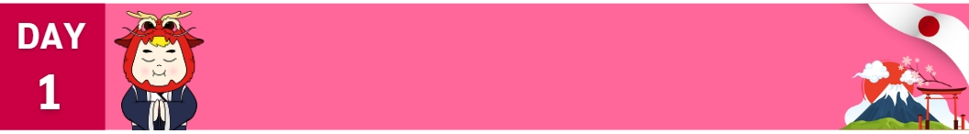
21.00 น. คณะพร้อมกัน ณ สนามบินสุวรรณภูมิ มีเจ้าหน้าที่คอยดูแลบริการเพื่อคอยอำนวยความสะดวก
สนามบินสุวรรณภูมิ กรุงเทพ

ปราสาทคุมาโมโตะ-แหล่งช้อปปิ้งโจไซเอน

AEON MALL

อาหาร เที่ยง

ให้กับทุกท่านในการเช็คอิน
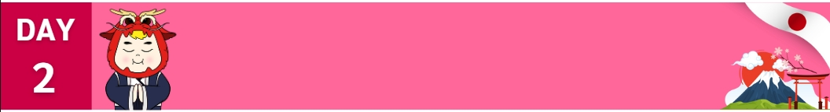
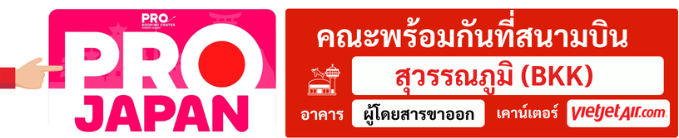
สนามบินฟุกุโอกะ-โมจิโกะ เรโทร-อุมิจิโกคุ-ชิโนอิเกะ จิโกกุ

AEON MALL

อาหาร เที่ยง

00.30 น. นำทุกท่านออกเดินทางสู่ สนามบินฟุกุโอกะ ประเทศญี่ปุ่น
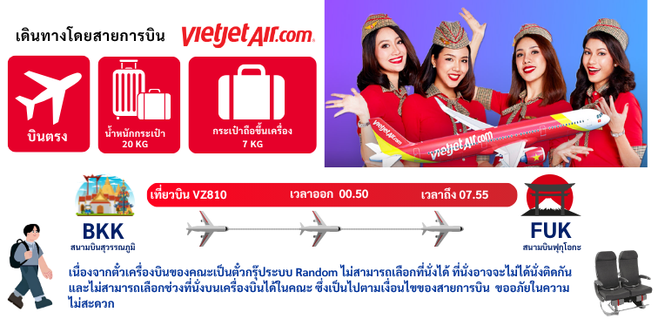

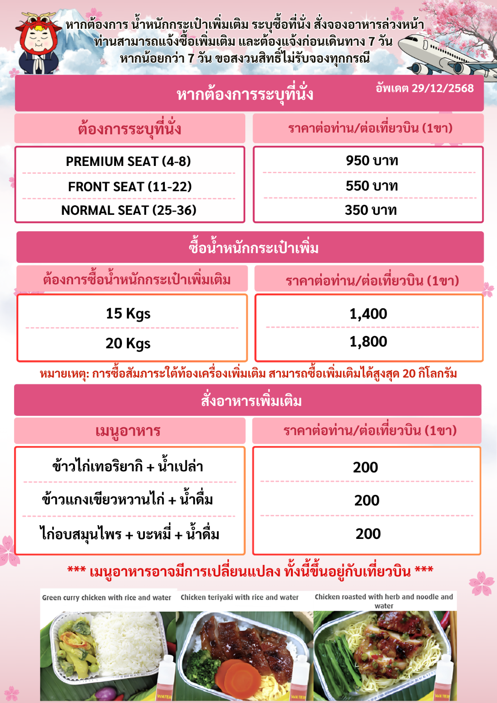

07.55 น. นำทุกท่านเดินทางถึง สนามบินฟุกุโอกะ ประเทศญี่ปุ่น

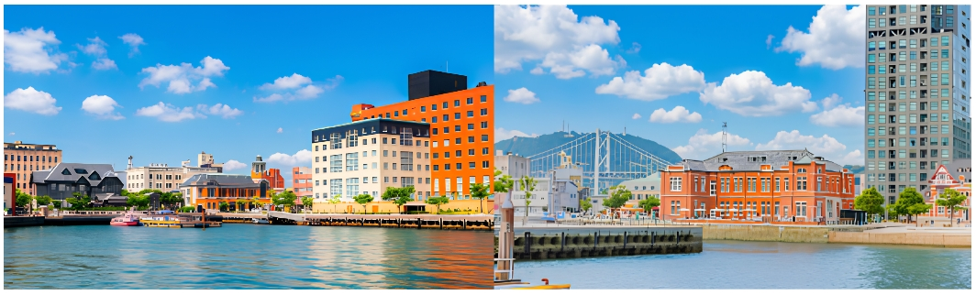
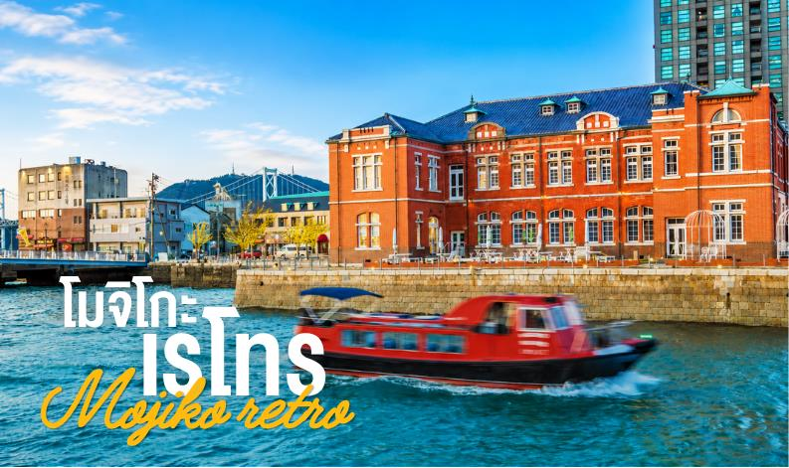
หลังผ่านพิธีตรวจคนเข้าเมืองแล้ว นำท่านออกเดินทางสู่ตอนเหนือที่เมืองคิตะคิวชู เมืองนี้ประกอบด้วย 5 เมืองเล็ก โดย 1 ใน 5 ที่มีความสำคัญในฐานะเมืองท่องเที่ยวคือ โมะจิโกะ ซึ่งเคยเป็นท่าเรือพาณิชย์ในยุคเมจิมาก่อน และปัจจุบันได้พัฒนาเป็นแหล่งพักผ่อนหย่อยใจ กินช้อปริมทะเล มีชื่อว่า โมะจิโกะเรโทร (Mojiko retro) เนื่องจากเคยเป็นเมืองท่าเรือมาก่อน จึงทำให้เมืองโมจิโกะนั้นมีอาคารรูปแบบตะวันตกกระจายอยู่หลายหลังโดยเป็นทั้งสถานที่ราชการ และบ้านพักอาศัย
กลางวัน 🍽 รับประทานอาหารกลางวัน ณ ภัตตาคาร JP SET
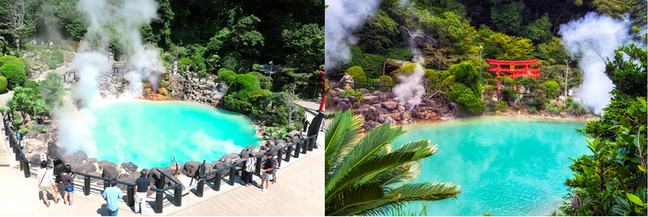
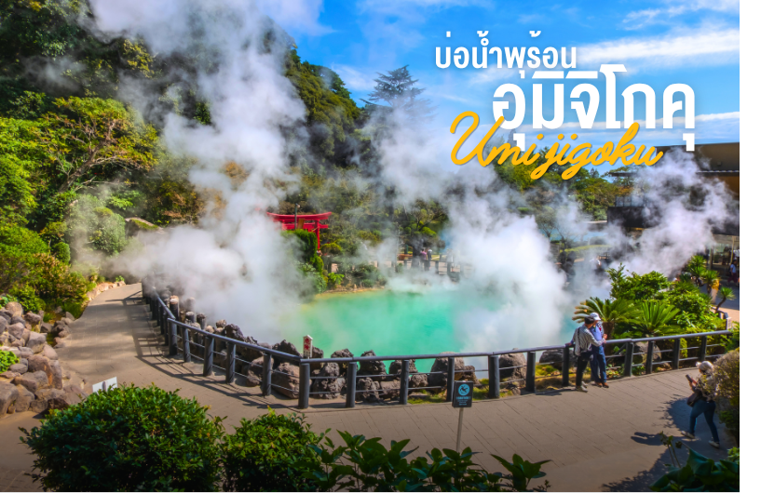
นำท่านเดินทางสู่ บ่อน้ำพุร้อนธรรมชาติ อุมิ จิโกคุ (Umi Jigoku) หรือบ่อทะเลเดือด บ่อน้ำแห่งนี้ ถูกยกย่องให้เป็นบ่อน้ำพุร้อนที่ใหญ่ที่สุดและสวยที่สุด ในบรรดาบ่อนรกทั้งแปด มีความลึกประมาณ 200 เมตร น้ำจะเป็นสีน้ำเงินโคบอลต์หรือคล้ายกับสีของน้ำทะเล (บ่อนี้เลยชื่อว่า อุมิ ที่แปลว่า ทะเล ในภาษาญี่ปุ่น) และมีการละลายของซัลเฟตทำให้มีสีฟ้า อุณหภูมิประมาณ 98 องศา ด้วยความร้อนระดับนี้จึงทำให้เกิดควันสีขาวพุ่งขึ้นมาตลอดเวลา

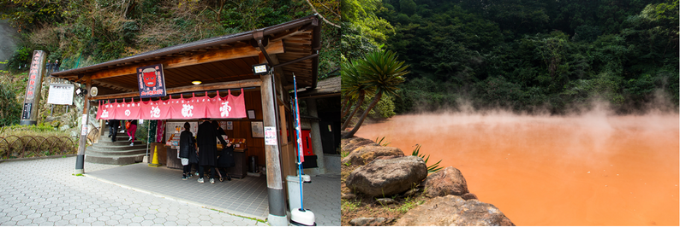
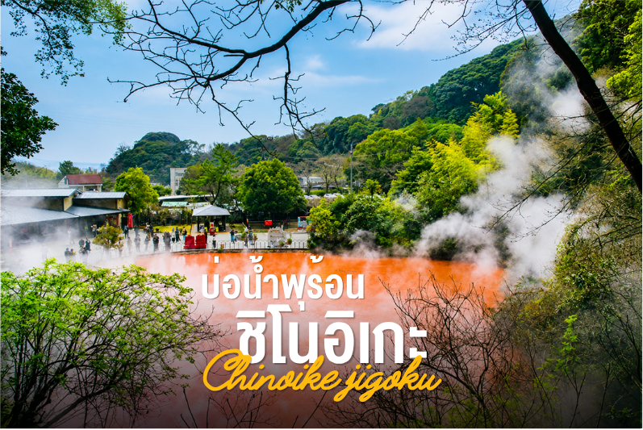
จากนั้น นำท่านเดินทางสู่ บ่อน้ำพุร้อน ชิโนอิเกะ หรือบ่อโคลนสีแดง เป็นบ่อน้ำพุธรรมชาติที่ เก่าแก่ที่สุดในญี่ปุ่น เกิดจาก ปฏิกริยาใต้พื้นดินคือความร้อนจากเหล็กออกไซด์กับแมกนีเซียมรวมกันจนปะทุออกมาเกิดเป็นโคลนสีแดงทำให้น้ำในบ่อก็เป็นสีแดงไปด้วย หรือที่เรียกกันว่า บ่อเลือดนั่นเอง
เย็น 🍽 รับประทานอาหารเย็น ณ ภัตตาคาร SHABU BUFFET
ที่พักคืนนี้ HOTEL NEW USUKI หรือเทียบเท่าระดับ 3 ดาว

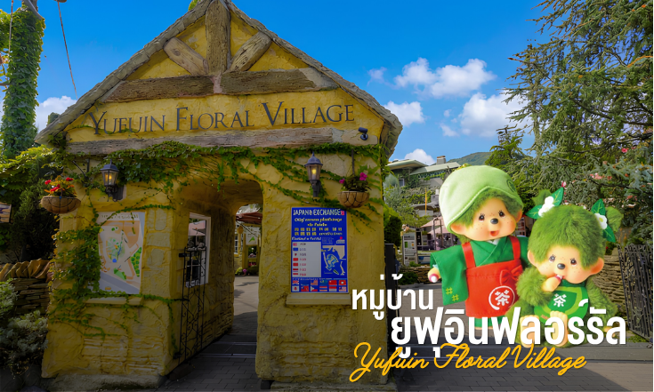
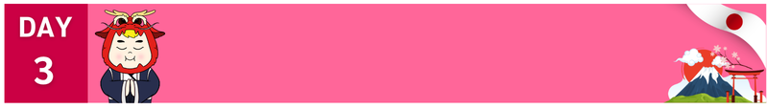
เช้า 🍽 รับประทานอาหารเช้า ณ ห้องอาหารโรงแรม
ทะเลสาบคิริน-หมู่บ้านยูฟูอิน-ทุ่งหญ้าคุซาเซนริ
ปราสาทคุมาโมโตะ (ชมภายนอก)-ช้อปปิ้งโจไซเอ็น
AEON MALL

อาหาร เที่ยง

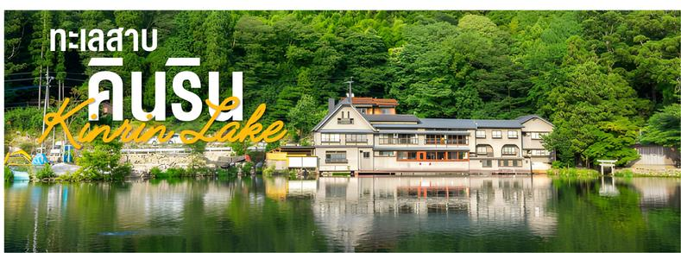
นำท่านเดินทางสู่ หมู่บ้านยูฟุอินฟลอร์รัล (Yufuin Floral Village) ตั้งอยู่ที่เมืองยูฟุอิน เป็นแหล่งท่องเที่ยวที่โดดเด่นมากๆ เป็นอีกหนึ่งแลนด์มาร์กที่สำคัญ โดยหมู่บ้านยูฟุอินแห่งนี้จะเป็นหมู่บ้านจำลองสไตล์ยุโรป มีกลิ่นอายยุโรปโบราณ มีบ้านอิฐที่แสนคลาสสิคเรียงรายอยู่บนถนนสายเล็กๆ ประดับประดาไปด้วยดอกไม้นานาชนิด มีร้านอาหารบรรยากาศเก๋ๆและร้านขายของที่ระลึกที่มีความแฮนด์เมดไม่เหมือนใคร ไม่ว่าจะเป็นของเล่น ของสะสมทั้งญี่ปุ่นและต่างประเทศ สิ่งที่เรียกได้ว่าเป็นไฮไลท์ของที่นี่ก็ต้องเดินไปสุดทางของย่านร้านค้าต่างๆ ซึ่งก็จะพบกับทะเลสาบคินริน (Kinrin Lake) เป็นทะเลสาบขนาดกลาง มีภูเขาเป็นฉากหลัง
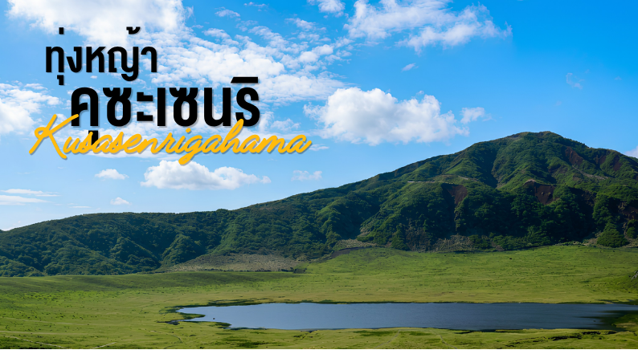
จากนั้น นำท่านเดินทางสู่ ทุ่งหญ้าคุซาเซนริ ตั้งอยู่ที่ใกล้ๆกับปากปล่องภูเขาไฟนาคาดาเกะ และภูเขาไฟอะโซะ(Aso Mount) ในจังหวัดคุมาโมโต้ เป็นวิวที่สวยงามมาก ซึ่งทุ่งหญ้าแห่งนี้จะมีลักษณะกว้างใหญ่ปกคลุมไปด้วยหญ้าตรงกลางทุ่งแห่งนี้มีบึงน้ำขนาดใหญ่ 2 บึง ตั้งอยู่ไม่ไกลความพิเศษของที่นี่ เป็นที่สามารถมองเห็นปล่องภูเขาไฟในระยะไกลที่เห็นชัดมาก
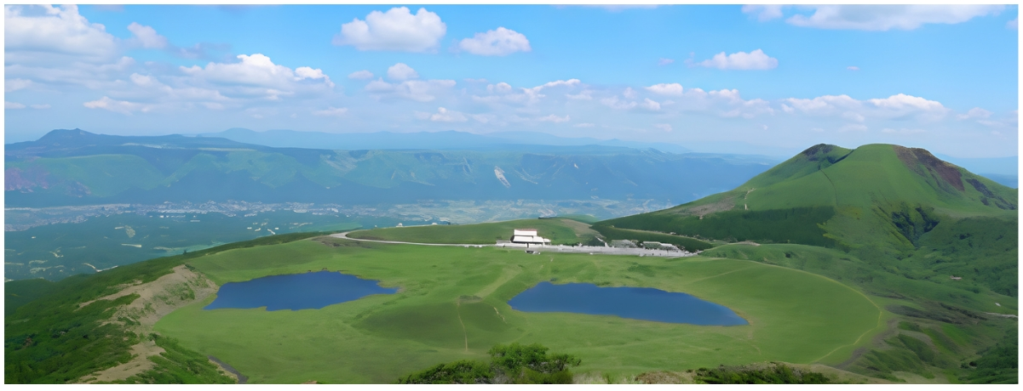
(กรณีที่สภาพอากาศไม่เหมาะสม ไม่สามารถเข้าชมบริเวณทุ่งหญ้าได้ ทั้งนี้ขึ้นอยู่กับสภาพอากาศของวันนั้นๆ) ** กรณีเกิดเหตุหิมะตกหนักเป็นจำนวนมากจนมีการประกาศหรือสั่งปิดสถานที่ท่องเที่ยวฉุกเฉิน จนไม่สามารถเดินทางไปได้ ทางบริษัท ขอสงวนสิทธิ์ปรับโปรแกรมตามความเหมาะสมโดยคำนึงถึงความปลอดภัยเป็นหลักและไม่ต้องแจ้งให้ท่านทราบล่วงหน้าทุกกรณี **
กลางวัน 🍽 รับประทานอาหารกลางวัน ณ ภัตตาคาร JP SET

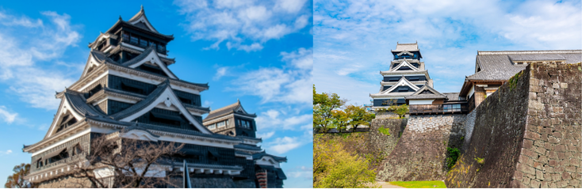
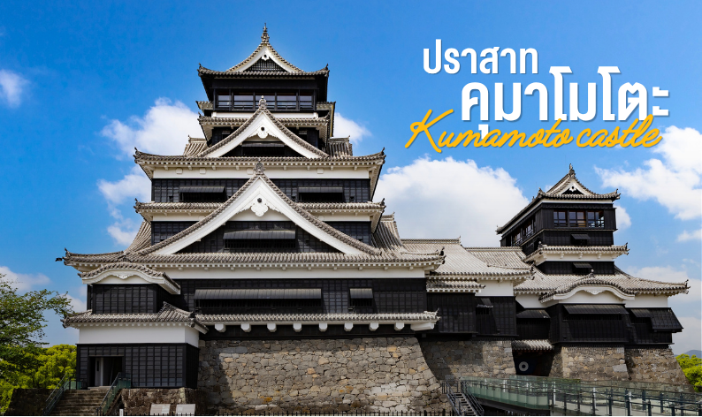
นำท่านเดินทางสู่ ปราสาทคุมาโมโตะ (ชมบริเวณด้านนอก) เป็นแลนด์มาร์กสำคัญของ เมืองคุมาโมโต้ เนื่องจากเป็นหนึ่งในปราสาทที่สวยงามในญี่ปุ่นที่สร้าง ขึ้นด้วยเทคนิกทางสถาปัตยกรรม อันล้ำเลิศในสมัยนั้น

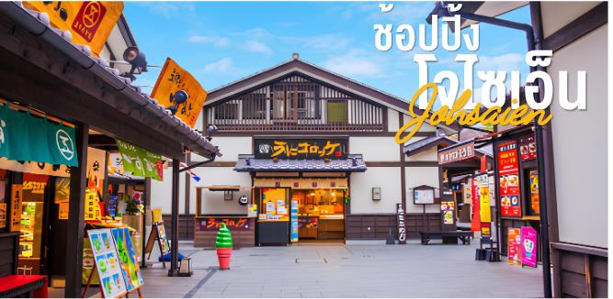
นำทุกท่านเดินทางสู่ โจไซเอ็น เป็นสถานที่ช้อปปิ้งที่น่าตื่นเต้นและหลากหลาย มีร้านค้ามากมายให้เลือกสรร ตั้งแต่เสื้อผ้าแฟชั่นล่าสุดไปจนถึงสินค้าไลฟ์สไตล์ที่เป็นเอกลักษณ์ นักช้อปสามารถเพลิดเพลินกับการเลือกซื้อสินค้าคุณภาพ พร้อมทั้งสัมผัสประสบการณ์การช้อปปิ้งที่สนุกสนานและทันสมัย นอกจากนี้ยังมีร้านอาหารและคาเฟ่ที่พร้อมให้บริการ ทำให้คุณสามารถพักผ่อนและเติมพลังระหว่างการเดินช้อปปิ้งได้อย่างเต็มที่
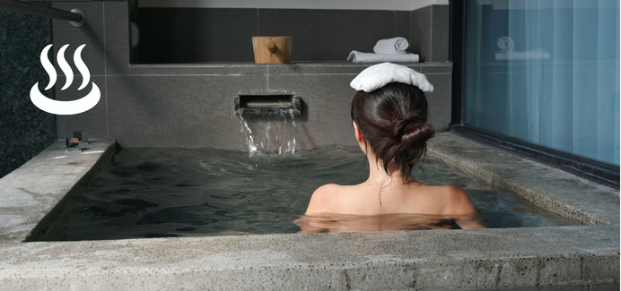
จากนั้นให้ท่านได้ผ่อนคลายกับการแช่น้ำแร่ออนเซ็นธรรมชาติ น้ำแร่ในสไตล์ญี่ปุ่น ซึ่งชาวญี่ปุ่นเชื่อว่าถ้าได้แช่น้ำแร่แล้วจะทำให้ผิวพรรณสวยงาม และช่วยให้ระบบหมุนเวียนโลหิต
เย็น 🍽 รับประทานอาหารเย็นแบบบุฟเฟ่ต์ ณ ห้องอาหารของโรงแรม
ที่พักคืนนี้ HOTEL SEKIA หรือเทียบเท่าระดับ 3 ดาว (ONSEN)
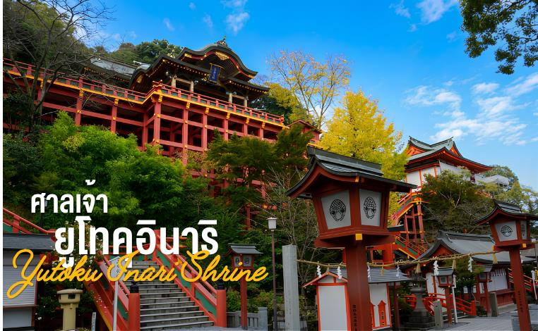
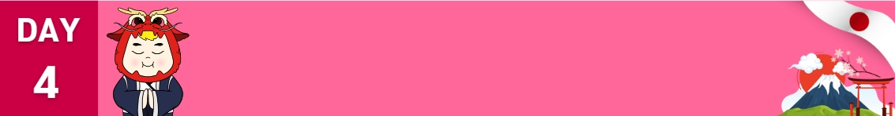
เช้า 🍽 รับประทานอาหารเช้า ณ ห้องอาหารโรงแรม
ศาลเจ้ายูโทคุ-ศาลเจ้าดาไซฟุ-JTC DUTY FREE
ลาลาพอท กันดั้ม

อาหาร เที่ยง

นำท่านเดินทางสู่ ศาลเจ้ายูโทคุอินาริ ศาลเจ้าเก่าแก่ของเมืองซากะ ที่มีอายุหลายร้อยปี โดยศาลเจ้าแห่งนี้เป็นที่ประทับของเทพเจ้าศักดิ์สิทธิ์ ทำให้มีผู้คนจำนวนมากมักจะนิยมมาสักการะขอพรเพื่อให้ทั้งการเก็บเกี่ยวพืชผลทางการเกษตรและธุรกิจต่างให้มีความสำเร็จแถมที่นี่ยังถือเป็นจุดชมวิวที่สวยมากๆของเมืองนี้ ไม่ว่าจะเป็นช่วงฤดูใบไม้ผลิ ยามที่ดอกซากุระบานสะพรั่ง และช่วงฤดูใบไม้ร่วง ที่ใบไม้จะเปลี่ยนเป็นสีส้มแดงที่บอกเลยว่าสวยตะลึง มีอีกจุดที่เมื่อมาแล้วต้องไปเช็กอินก็ตรงส่วนหน้าศาลเจ้าก็ยังมีสะพานสีแดงคู่กับแม่น้ำสายเล็กๆเป็นจุดถ่ายภาพที่สวยงาม ศาลเจ้ายูโทคุอินารินั้นถูกสร้างขึ้นเมื่อประมาณ ปี ค.ศ. 1688 ซึ่งเป็นศาลเจ้าที่ยู่ศาสนาพุทธนิกายชินโต ศาลเจ้าแห่งนี่ได้เป็นศาลเจ้าประจำตระกูลนาเบะชิมะผู้ปกครองเมืองซากะ ในสมัยเอโดะอีกต่างหาก จึงเรียกว่าเป็นศาลเจ้าที่มีความสำคัญของเมืองและมีชื่อเสียงโด่งดังมากๆแห่งหนึ่งในระดับภูมิภาค

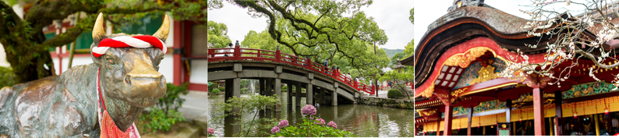
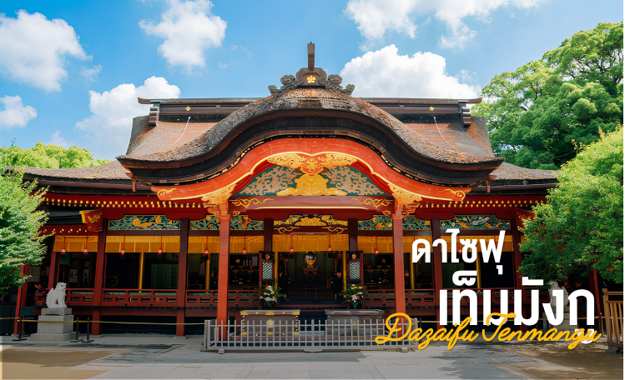
นำท่านเดินทางสู่ ศาลเจ้าดาไซฟุเท็มมังกู (Dazaifu Tenmangu Shrine) ศาลเจ้าอายุเก่าแก่กว่าพันปี ที่ถูกสร้างขึ้นมาตั้งแต่สมัยยุคเฮฮัน (Heian) จุดมุ่งหมายในการสร้างขึ้นมาเพื่อสักการะ บริเวณหน้าศาลเจ้ามีรูปปั้นวัว เชื่อกันว่าถ้าได้ลูบตรงจุดไหน จะทำให้จุดนั้นสุขภาพดีไปด้วย ถ้าลูบบริเวณหัว บริเวณเขา ก็จะเชื่อว่า มีหัวดี เรียนดี

กลางวัน 🍽 อิสระรับประทานอาหารกลางวัน มีไกด์แนะนำให้กับทุกท่าน

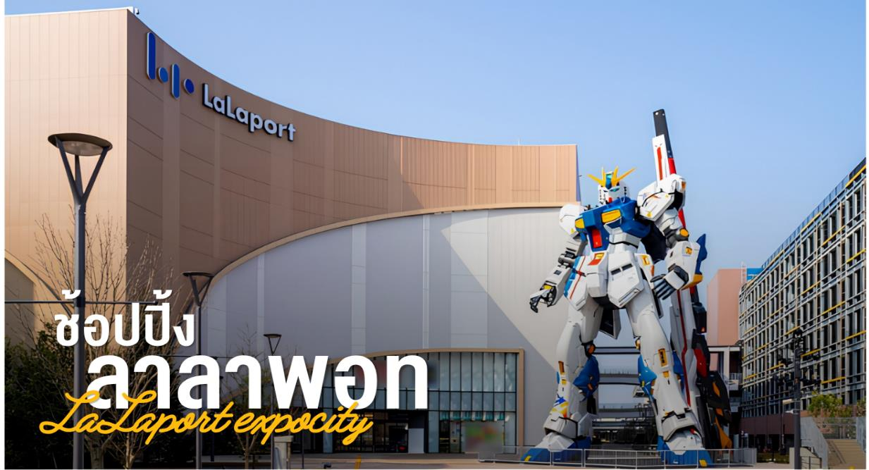
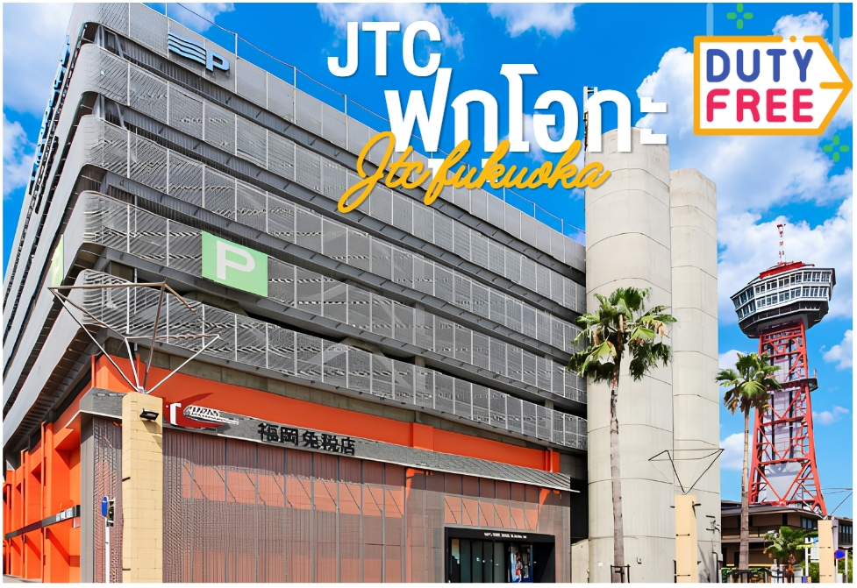
จากนั้นนำท่าน ช้อปปิ้งสินค้า DUTY FREE ให้ท่านได้เลือกซื้อเลือกชมสินค้าปลอดภาษี จากนั้นนำท่านเดินทางสู่ กันดั้มแห่งฟุกุโอกะ ตั้งอยู่หน้าบริเวณห้าง Mitsui Shopping Park LaLaport Fukuoka กันดั้มตัวนี้ คือ “RX-93ffν Gundam” ตัวใหม่ล่าสุด ให้ท่านถ่ายภาพตามอัธยาศัย

เย็น 🍽 อิสระรับประทานอาหารเย็น มีไกด์แนะนำให้กับทุกท่าน
ที่พักคืนนี้ CROSSLIFE YANAGIBASHI หรือเทียบเท่าระดับ 3 ดาว
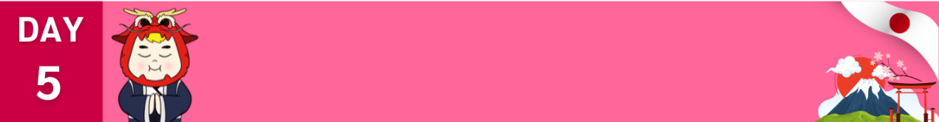
ตลาดเช้าโยบุโกะ-อิออนมอลล์-วัดโทโชจิ-ย่านช้อปปิ้งเทนจิน

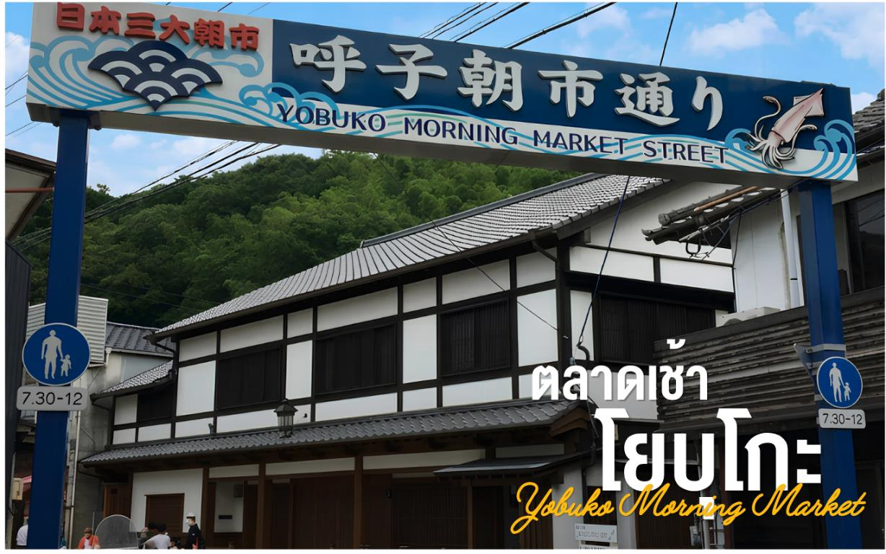
เช้า 🍽 รับประทานอาหารเช้า ณ ห้องอาหารโรงแรม

ตลาดเช้าโยบุโกะ ตั้งอยู่ในเมืองท่าโยบุโกะ เป็น 1 ใน 3 ตลาด ตอนเช้าที่ใหญ่ที่สุดในญี่ปุ่น มีความยาวประมาณ 200 เมตร ตลาดแห่งนี้ก่อตั้งเมื่อประมาณยุค Taisho ภายในตลาดมีร้านค้าน้อยใหญ่เรียงรายสลับกันกว่า 50 ร้าน ล้วนเป็นชาวเมือง ชาวประมง ที่จะนำ ผัก ผลไม้ท้องถิ่นสด ๆ มาวางขาย อีกทั้งอาหารแห้งหรืออาหารแปรรูปก็มีให้เลือกช็อปเลือกชิมได้ตลอดทาง และแน่นอนต้องมีอาหารทะเลสด ๆ จับโดยชาวประมงแท้ ๆ จากทะเลที่อยู่ห่างตลาดเพียงไม่กี่ก้าว จึงทำให้อาหารทะเลของที่นี่มีราคาที่ย่อมเยาว์ ความพิเศษของการมาเดินตลาดท้องถิ่น ก็คือการได้ช็อปของฝากของที่ถูกและดี ของที่ขายดีที่สุดที่นี่ก็คือ ปลาหมึกใส
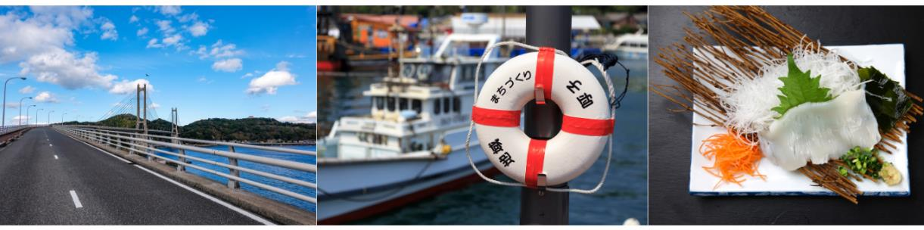

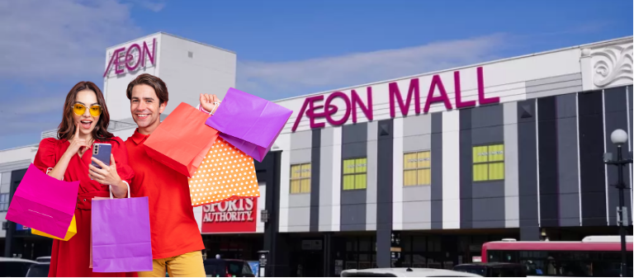
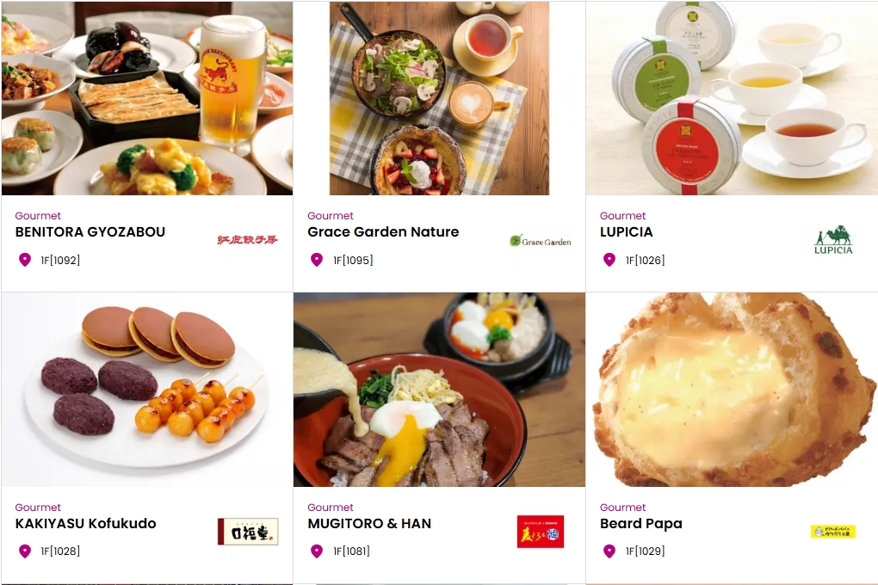
นำท่านเดินทางสู่ AEON TOWN SHOPPING MALL ท่านสามารถอิสระซื้อสินค้าทั่วไปของญี่ปุ่นเช่น ขนม, อาหารว่าง, ของเล่น, กระเป๋า, รองเท้า, เสื้อผ้า

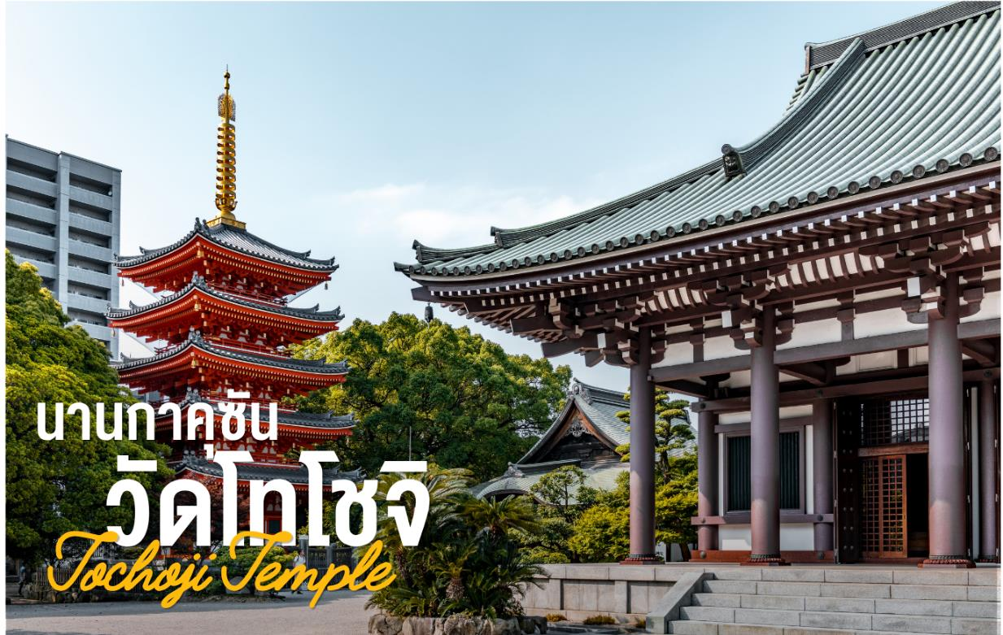

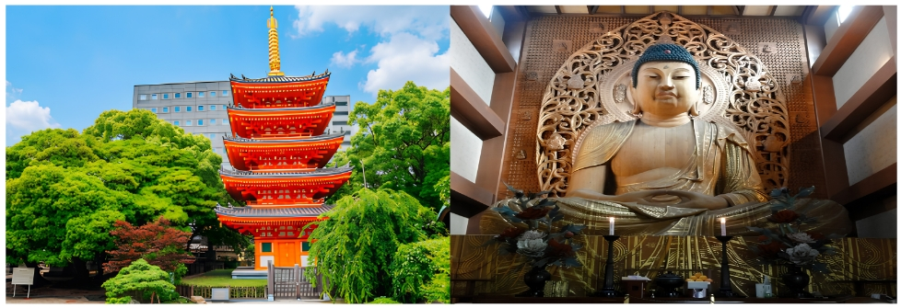
นำท่านเดินทางสู่ วัดโทโชจิ “นานกาคุซัน(Nangakuzan)” นับเป็นวัดที่ตั้งอยู่ในตัวเมืองฟูกุโอกะที่โดดเด่นมากอีกวัดหนึ่ง ทั้งการที่เป็นวัดหลักของศาสนาพุทธนิกายชินกอน เป็นวัดที่เก่าแก่แห่งหนึ่งของญี่ปุ่น ซึ่งวัดนี้นั้นถูกสร้างขึ้นตั้งแต่สมัยเฮอันโดยพระชื่อดังสุดๆของยุคนั้นนามว่า “โคโบไดชิ(Kobo-Daishi)” สิ่งที่ทำให้วัดแห่งนี้มีชื่อเสียงมากๆอีกประการก็ตรงที่มีพระพุทธรูปนั่งทำจากไม้แกะสลัก สูงถึง 10.8 เมตรและหนักมากกว่า 30 ตัน ว่ากันว่าเป็นพระพุทธรูปนั่งทำจากไม้ที่สูงที่สุดในญี่ปุ่น หรือที่หลายๆคนจะรู้จักกันในชื่อฟูกุโอกะ ไดบุสสึหรือพระใหญ่แห่งฟูกุโอกะ การสร้างพระพุทธรูปองค์นี้ยังใช้เวลาสร้างยาวนานถึง 4 ปี เลยอีกด้วย

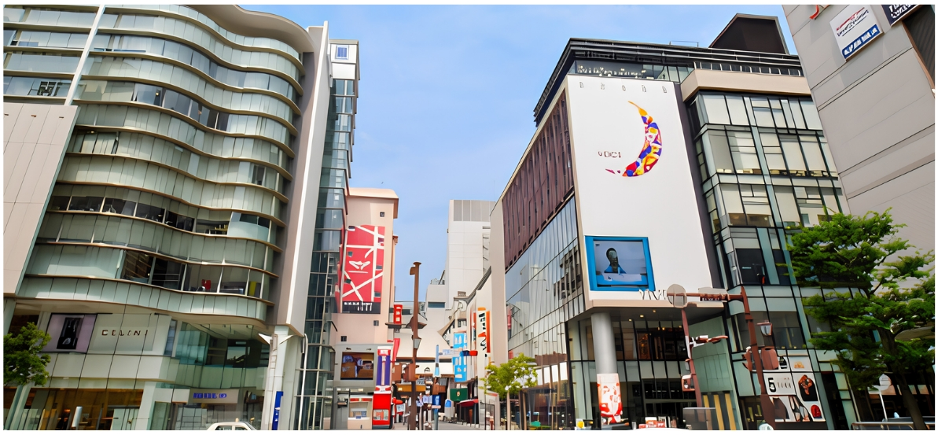
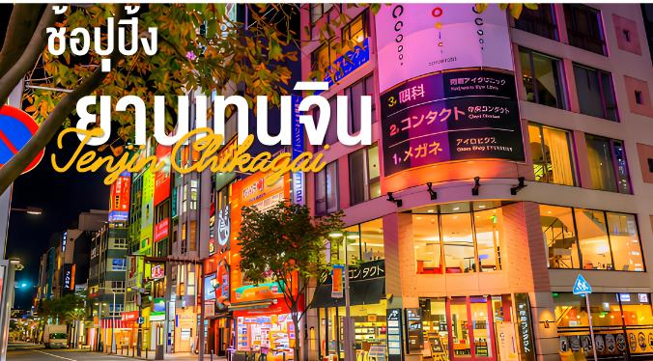
นำท่านเดินทางไปยัง ย่านช้อปปิ้งเทนจิน (Tenjin ward) หรือเรียกว่า “Downtown Area ของเมือง ฟูกุโอกะ” ย่านแห่งนี้ จะเรียกว่าเป็นย่านที่เปรียบเสมือนหัวใจของเมือง แถมยังถือว่าเป็นย่านที่มีความสำคัญมากๆ ของเกาะคิวชูเลยทีเดียว ย่านนี้มีให้เลือกเดินชิกันแบบจุใจสุดๆไม่ว่าจะเป็นร้านค้าต่างๆ ที่เรียงรายอยู่เต็มสองข้างฝั่งถนน ถนนคนเดิน ไปจนถึงห้างใหญ่ๆ มารวมตัวกันอยู่มากมายสินค้าให้เลือกซื้อหลากหลายชนิดตั้งแต่ เครื่องใช้ไฟฟ้า เสื้อผ้า แบรนเนมด์ หนังสือ เครื่องสำอางต่างๆ รวมไปถึงร้านอาหารอีกมากมาย
เย็น 🍽 อิสระรับประทานอาหารเย็น มีไกด์แนะนำให้กับทุกท่าน
ที่พักคืนนี้ CROSSLIFE YANAGIBASHI หรือเทียบเท่าระดับ 3 ดาว
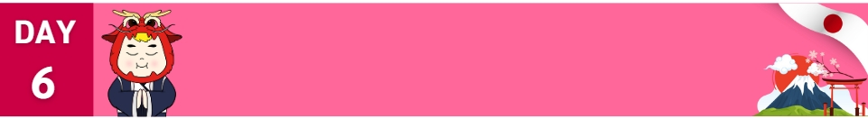
เช้า 🍽 บริการอาหารเช้าแบบ BENTO
สนามบินฟุกุโอกะ-กรุงเทพ-สนามบินสุวรรณภูมิ
DUTY FREE-ย่านช้อปปิ้งเทนจิน

ปราสาทคุมาโมโตะ-แหล่งช้อปปิ้งโจไซเอน

AEON MALL

อาหาร เที่ยง

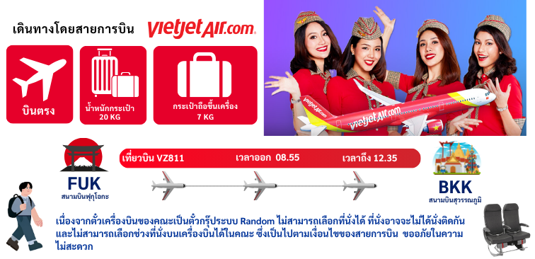

12.35 น. เดินทางถึงสนามบินสุวรรณภูมิประเทศไทย โดยสวัสดิภาพ



